1. Sieh dir die Infotafel an und mache dich mit den folgenden Zeichen vertraut: >, < und = .

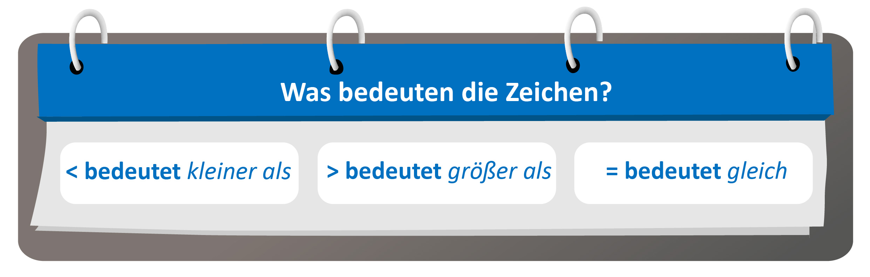

|  |  |  |  |  |  |  |
| --- | --- | --- | --- | --- | --- | --- |
| **2 Kilometer sind  größer als 200 Meter.** | | |  | **5 500 Meter sind  gleich 5,5 Kilometer.** | | |
| 2 km | **>** | 200 m |  | 5 500 m | **=** | 5,5 km |
|  |  |  |  |  |  |  |
| 11 m |  | 10 000 dm |  | 81 dm |  | 8010 m |
|  |  |  |  |  |  |  |
| 30 mm |  | 0,3 cm |  | 2,09 km |  | 9 200 dm |
|  |  |  |  |  |  |  |
| 1 200 m |  | 1 km |  | 360 mm |  | 36 cm |
|  |  |  |  |  |  |  |
| 0,05 km |  | 5 000 cm |  | 700 dm |  | 0,4 km |
|  |  |  |  |  |  |  |
| 47 cm |  | 470 mm |  | 800 mm |  | 8 dm |
|  |  |  |  |  |  |  |
| 5,12 km |  | 512 m |  | 2,2 km |  | 2 000 m |

1. Jetzt bist du dran!   
   Es stehen sich jeweils zwei Längen gegenüber. Ist die linke Länge größer oder kleiner als die rechte? Sind die Längen gleich groß? Setze das passende Zeichen in das Kästchen ein. Hier siehst du zwei Beispiele: